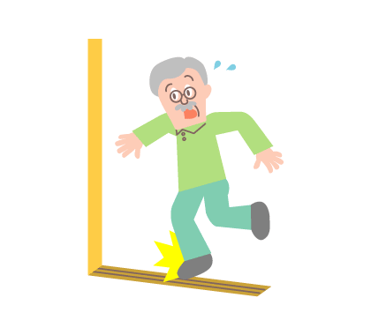
ロコモティブシンドロームについて

- ロコモティブシンドローム（ロコモ）とは？
「運動器症候群」のことで、「運動器の障害」により「要介護になる」リスクの高い状態になることです。
運動能力が低下すると、転倒や骨折を起こす可能性があります。平成22年国民生活基礎調査によると、
「骨折・転倒」は介護が必要になった主な原因の１割を占めています。
日本整形外科学会が、「７つのロコチェック」を発表しています。まずはチェックしてみましょう！
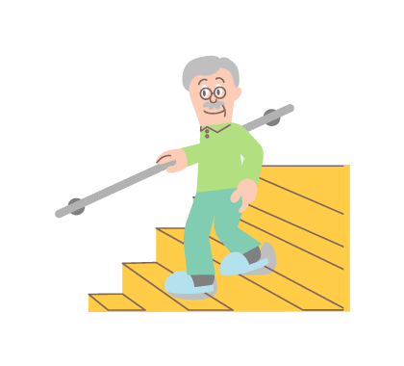
- 片脚立ちで靴下がはけない
- 家の中でつまずいたり滑ったりする
- 階段を上がるのに手すりが必要である
- 横断歩道を青信号で渡りきれない
- １５分くらい続けて歩けない
- ２ｋｇ程度の買い物をして持ち帰るのが困難である（1リットルの牛乳パック２個程度）
- 家のやや重い仕事が困難である（掃除機の使用、ふとんの上げ下ろしなど）
いかがでしたか？１つでも当てはまれば「ロコモ」である心配があります。整形外科専門医のチェックを受けましょう。また日本整形外科学会ではロコモの予防や改善のための運動としてロコトレを紹介しています。
☆ロコトレとは？
転倒予防、骨折予防のために行う運動のことです。日本整形外科学会では、「開眼片脚立ち」と
「スクワット」が紹介されています。いずれも自分に合った安全な方法で無理せずに行うことが重要です。
＊注意 ○治療中の病気やけががあったり体調に不安があるときは、医師に相談してから始めましょう。
○無理をせず、自分に合ったペースで行いましょう。食事の直後の運動は避けましょう。
○痛みを感じた場合は運動を中止し、医師に相談しましょう。
【開眼片脚立ち】 左右１分間ずつ、１日３回行います。
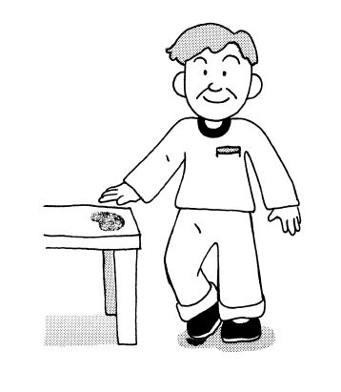
床に着かない程度（５cmほど）に片足を上げます。
転倒しないように、
必ずつかまるものがある場所で行いましょう。
支えの必要な人は、テーブルなどに
手や指をついた状態で行いましょう。

【スクワット】 ５～６回繰り返し、１日３回行います。
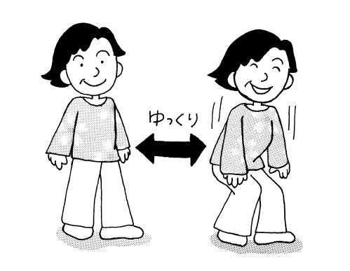
いすに腰をかけるように、お尻をゆっくりおろします。

お尻を軽くおろすところから始めて、膝は曲がっても９０度を超えないようにしましょう。支えの必要な人はテーブルなどを前に置いて手をつきながら
行いましょう。

【その他の運動】
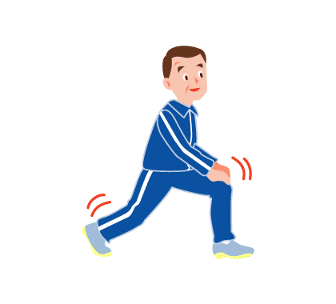
ストレッチ、ラジオ体操、関節の曲げ伸ばし、ウォーキング、各種スポーツ（水泳、卓球など）など
＊参考資料：日本整形外科学会 「ロコモティブシンドローム（運動器症候群）」 あすか薬局 H24.1.12作成

